UNIVERSITARIA DE COLOMBIA
Lenguajes de Última Generación | Ingeniería de Sistemas
TALLER DE EJERCICIOS
Sesión 7: Modelamiento de Bases de Datos III
MariaDB 10.x + XAMPP | SQL DML | Normalización | Diagrama E-R
Mg. Sergio Alejandro Burbano Mena | 4.° Semestre | 2025

Nombre: | Diego Alejandro Lobelo Aranda
ID/Código: | 1001065405
Grupo: | Diego Alejandro Lobelo Aranda / Jesus Jair Casallas alfonso
Fecha: | 17/04/2026

⏱ Tiempo total: 2 horas | Trabajo: En parejas o individual | Entrega: Script .sql + capturas de pantalla de phpMyAdmin + diagrama E-R

INSTRUCCIONES GENERALES

- Lee cada ejercicio completo antes de empezar.
- Abre XAMPP → inicia Apache y MySQL (MariaDB) → abre phpMyAdmin en http://localhost/phpmyadmin.
- Para cada ejercicio, crea la base de datos indicada o usa la misma según se indique.
- Copia las sentencias SQL en un archivo .sql y guárdalas con el nombre: Taller7_TuNombre.sql
- Toma captura de pantalla del resultado de cada consulta SELECT en phpMyAdmin.
- Para los diagramas, puedes usar MySQL Workbench EER, draw.io o papel y lápiz.

PARTE 1 – Atributos y Diagrama Entidad-Relación

E1 | Identificación de Atributos | ⏱ 15 min  Dificultad: ★☆☆

Contexto: Una universidad necesita gestionar sus estudiantes, profesores, cursos y matrículas.

a) Identifica al menos 5 entidades del sistema universitario y define sus atributos (mínimo 4 atributos por entidad).

ENTIDAD | ATRIBUTOS | CLAVE PRIMARIA
- estudiante | id_estudiante, nombre, correo, edad | id_estudiante
- profesor | id_profesor, nombre, especialidad, email | id_profesor
- curso | id_curso, nombre, créditos, semestre | id_curso
- matricula | id_matricula, fecha, id_estudiante, id_curso | id_matricula
- facultad | id_facultad, nombre, ubicación, decano | id_facultad

b) Clasifica los siguientes atributos según su tipo (Simple, Compuesto, Derivado, Multivaluado, Clave):

Atributo | Tipo (escribe el tipo)
fecha_nacimiento / edad (calculada) | derivado
correos (puede tener varios) | multivaluado
dirección (calle + ciudad + CP) | compuesto
id_estudiante (identifica la fila) | clave
nombre_completo | simple

E2 | Diagrama Entidad-Relación | ⏱ 20 min  Dificultad: ★★☆

Caso: Sistema de biblioteca universitaria. Entidades: LIBRO, AUTOR, ESTUDIANTE, PRÉSTAMO. Un libro puede tener varios autores. Un estudiante puede tomar múltiples libros prestados.

Construye el diagrama E-R con la simbología de Chen indicando:

a) Las entidades (rectángulos) con sus atributos (elipses).
b) Las relaciones entre entidades (rombos con verbos descriptivos).
c) La cardinalidad de cada relación (1:1, 1:N o N:M).
d) Identifica qué relaciones son N:M y qué tabla puente generarían.

Diagrama E-R (dibuja o adjunta imagen):
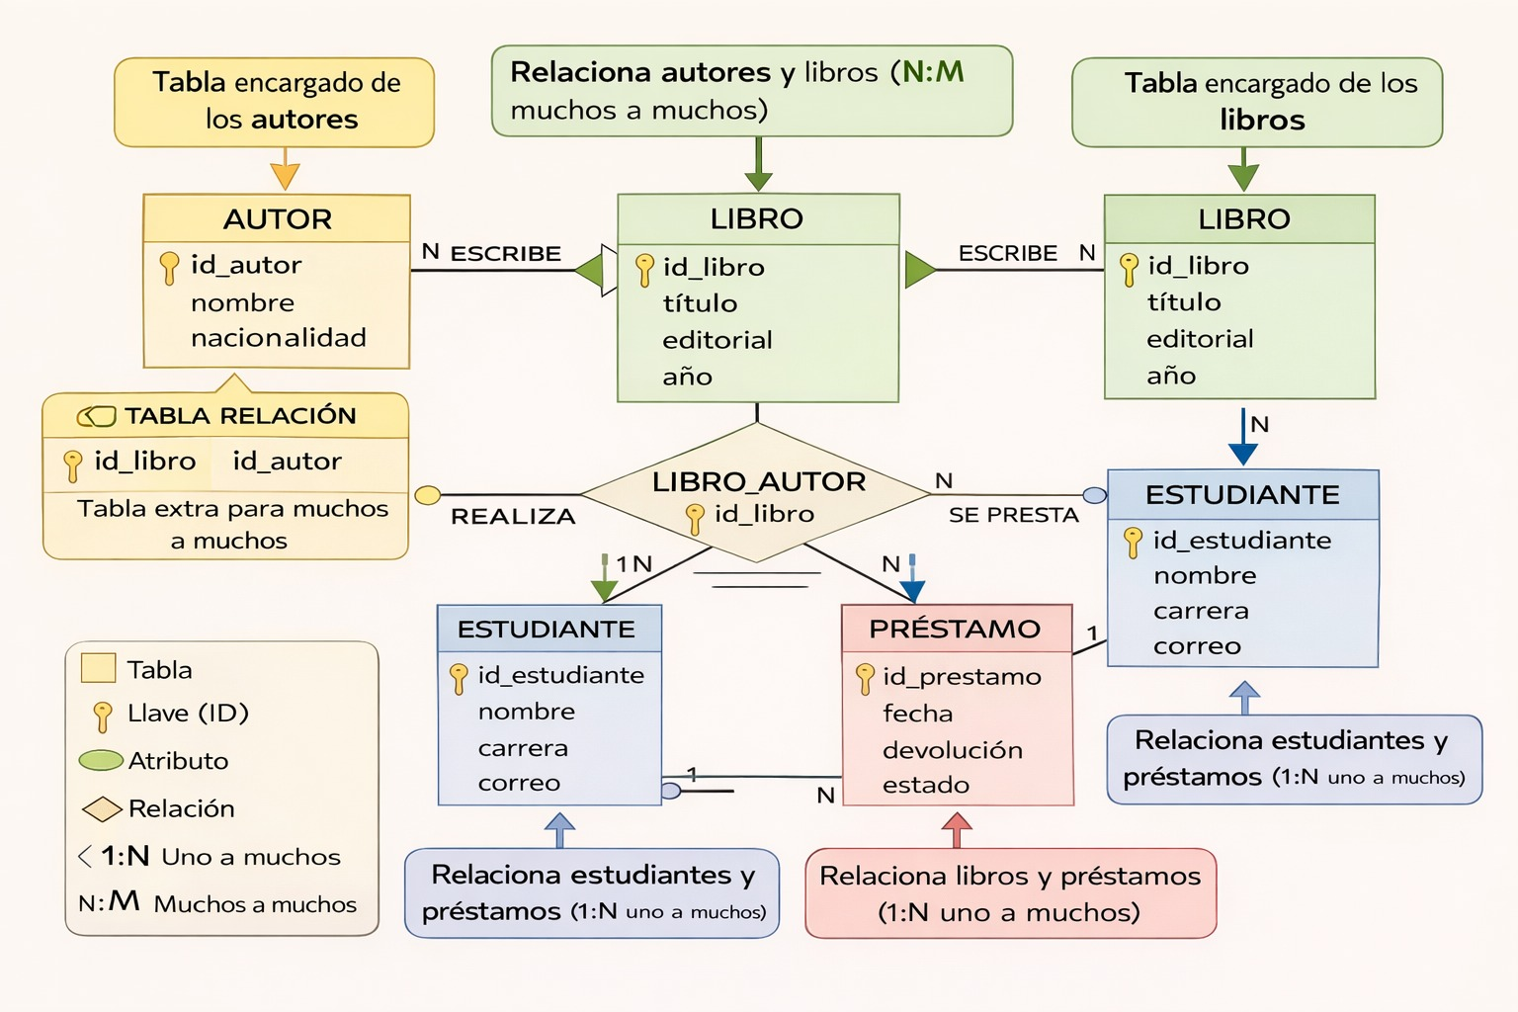

PARTE 2 – Formas Normales (1FN → 2FN → 3FN)

E3 | Primera Forma Normal (1FN) | ⏱ 15 min  Dificultad: ★☆☆

La siguiente tabla VIOLENTA la 1FN. Identifica el problema y muestra la solución:

id_pedido | fecha | id_cliente | productos_ids | productos_nombres
P001 | 2024-03-01 | C01 | 101,102,103 | Café,Azúcar,Pan
P002 | 2024-03-02 | C02 | 104 | Leche
P003 | 2024-03-03 | C01 | 101,104 | Café,Leche

a) ¿Qué columna(s) violan la 1FN y por qué?

Tu respuesta:
Las columnas que violan la 1FN son productos_ids y productos_nombres, porque contienen varios valores dentro de una misma celda separados por comas.
Esto incumple la Primera Forma Normal, ya que en 1FN cada atributo debe almacenar un único valor atómico por registro. En este caso, un pedido puede tener varios productos, pero esa información no debe guardarse como lista en una sola fila, sino en registros separados.

b) Reestructura la tabla para que cumpla con 1FN. Muestra las tablas resultantes con sus datos:

Tablas en 1FN (estructura + datos de ejemplo):
TABLA PEDIDO

Id_pedido fecha id_cliente

P001 2024-03-01 C01

P002 2024-03-02 C02

P003 2024-03-03 C01

TABLA PRODUCTO

Id_producto nombre_producto

101 cafe

102 azucar

103 pan

104 leche
TABLA DETALLE DEL PEDIDO
Id_pedido id_producto

P001 101

P001 102

P001 103

P002 104

P003 101

P003 104

E4 | Segunda y Tercera Forma Normal | ⏱ 20 min  Dificultad: ★★★

La siguiente tabla está en 1FN pero viola 2FN y 3FN. Aplica ambas formas normales:

id_venta(PK) | id_prod(PK) | nombre_prod | cat_prod | nom_vendedor | comisión
V001 | P01 | Café 500g | Bebidas | Ana G. | 5%
V001 | P02 | Azúcar 1kg | Alimentos | Ana G. | 5%
V002 | P01 | Café 500g | Bebidas | Luis R. | 4%

a) Identifica qué columnas violan 2FN y por qué:
La tabla está mal porque algunos datos dependen solo del producto o solo de la venta, y no de ambos al mismo tiempo

b) Aplica 2FN. Muestra las tablas resultantes:
TABLA PRODUCTO

Id_producto nombre_prod cat_producto

P01 café 500g bebidas

P02 Azucar 1 kg alimentos
TABLA VENTA
Id_venta nom_vendedor comisión

V001 ang.g 5%

V002 luis r 4%

TABLA DETALLE VENTA
Id_venta id_prod

V001 P01

V001 P02

V002 P01

c) ¿Hay alguna dependencia transitiva que viole 3FN? Identifícala y aplica 3FN:
VENDEDOR
id_vendedor | nom_vendedor | comisión
VD01 | Ana G. | 5%
VD02 | Luis R. | 4%

VENTA
id_venta | id_vendedor
V001 | VD01
V002 | VD02

DETALLE DE VENTA
id_venta | id_prod
la comisión no depende directamente de la venta, sino del vendedor. primero necesito saber quién es el vendedor para saber cuál es su comisión.
Para solucionarlo, se separa la información en otra tabla llamada VENDEDOR, donde se guarda el nombre del vendedor y su comisión.
Luego, en la tabla VENTA solo se guarda el identificador del vendedor.

PARTE 3 – SQL DML en MariaDB/XAMPP

Para todos los ejercicios de SQL, ejecuta las sentencias en phpMyAdmin → Base de datos: taller_s7 → Pestaña SQL. Guarda todas las sentencias en un archivo Taller7_TuNombre.sql

E5 | Creación de Tablas y INSERT | ⏱ 20 min  Dificultad: ★☆☆

Crea la base de datos y las tablas indicadas. Luego inserta los datos solicitados:

-- PASO 1: Ejecuta esto para crear la base de datos
CREATE DATABASE IF NOT EXISTS taller_s7 CHARACTER SET utf8mb4;
USE taller_s7;
-- PASO 2: Crea la tabla categoria
CREATE TABLE categoria (
id_categoria INT AUTO_INCREMENT PRIMARY KEY,
nombre VARCHAR(60) NOT NULL,
descripcion TEXT
) ENGINE=InnoDB;
-- PASO 3: Crea la tabla producto
CREATE TABLE producto (
id_producto INT AUTO_INCREMENT PRIMARY KEY,
nombre VARCHAR(100) NOT NULL,
precio DECIMAL(12,2) NOT NULL,
stock INT NOT NULL DEFAULT 0,
activo TINYINT(1) DEFAULT 1,
id_categoria INT NOT NULL,
FOREIGN KEY (id_categoria) REFERENCES categoria(id_categoria)
) ENGINE=InnoDB;

a) Inserta al menos 4 categorías y 8 productos. Distribuye los productos en las categorías:

Tus sentencias INSERT (escribe aquí y también en phpMyAdmin):
Se insertaron 4 categorías y 8 productos, distribuyendo los productos según su categoría correspondiente mediante la clave foránea id_categoria
INSERT INTO categoria (nombre, descripcion) VALUES
('Bebidas', 'Productos líquidos'),
('Alimentos', 'Comida en general'),
('Aseo', 'Productos de higiene y limpieza'),
('Tecnología', 'Dispositivos electrónicos');

INSERT INTO producto (nombre, precio, stock, activo, id_categoria) VALUES
('Café Molido', 12000.00, 15, 1, 1),
('Leche Entera', 4500.00, 20, 1, 1),
('Arroz 1kg', 3800.00, 30, 1, 2),
('Azúcar 1kg', 4200.00, 25, 1, 2),
('Jabón en Barra', 2500.00, 40, 1, 3),
('Shampoo', 15000.00, 10, 1, 3),
('Mouse USB', 22000.00, 8, 1, 4),
('Teclado', 45000.00, 5, 1, 4);

b) ¿Qué sucede si intentas insertar un producto con un id_categoria que NO existe? Explica y demuestra:
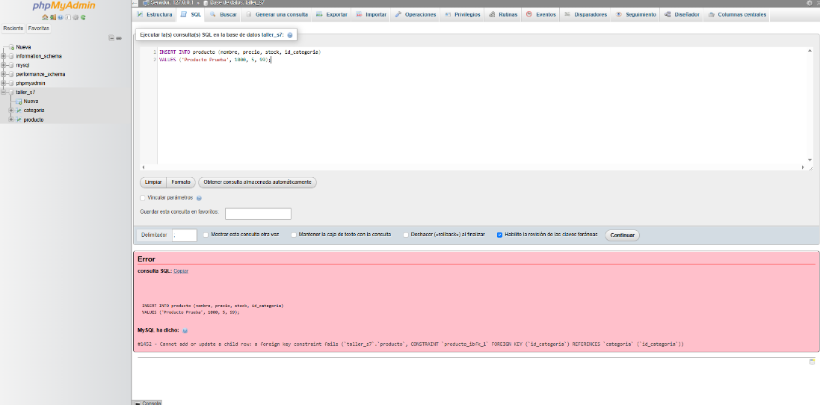
Si intento agregar un producto con una categoría que no existe, el sistema muestra un error.
Esto pasa porque la base de datos solo permite usar categorías que ya estén creadas.
En este caso usé el número 99 como categoría, pero como no existe, no me dejó guardar el producto.

E6 | SELECT con filtros y ORDER BY | ⏱ 15 min  Dificultad: ★☆☆

Usando la base de datos taller_s7, escribe las consultas SQL para obtener:

a) Todos los productos con stock mayor a 0, ordenados por precio de mayor a menor.

SQL y resultado:
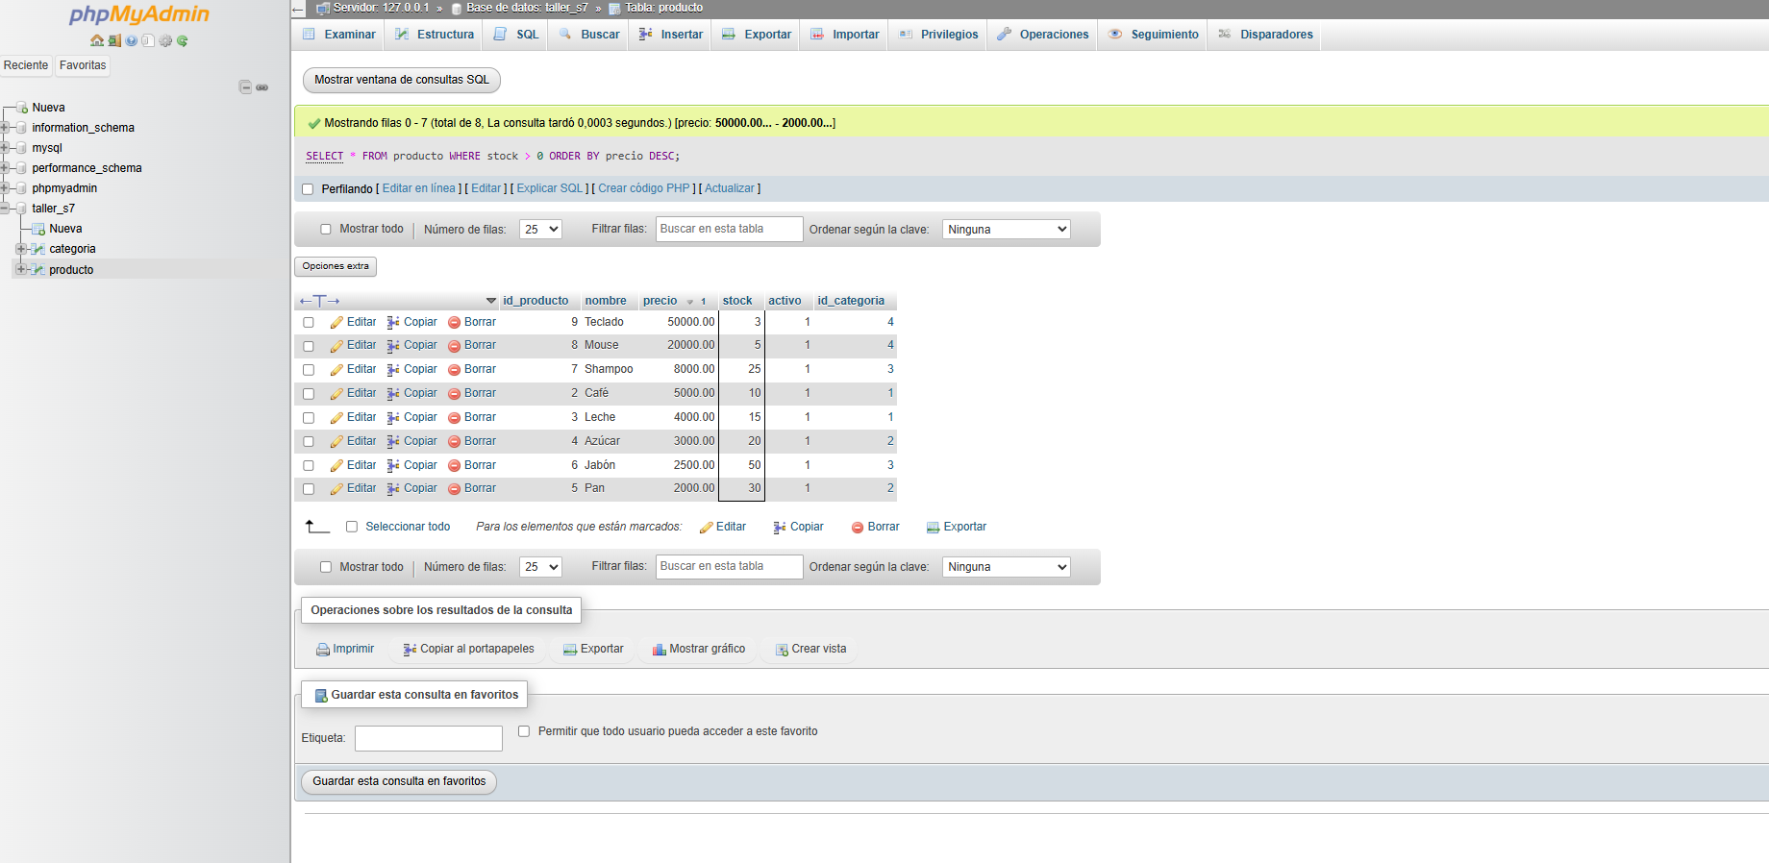
SELECT * FROM producto
WHERE stock > 0
ORDER BY precio DESC;

b) Los primeros 3 productos más baratos de una categoría específica (elige una que hayas creado).

SQL y resultado:
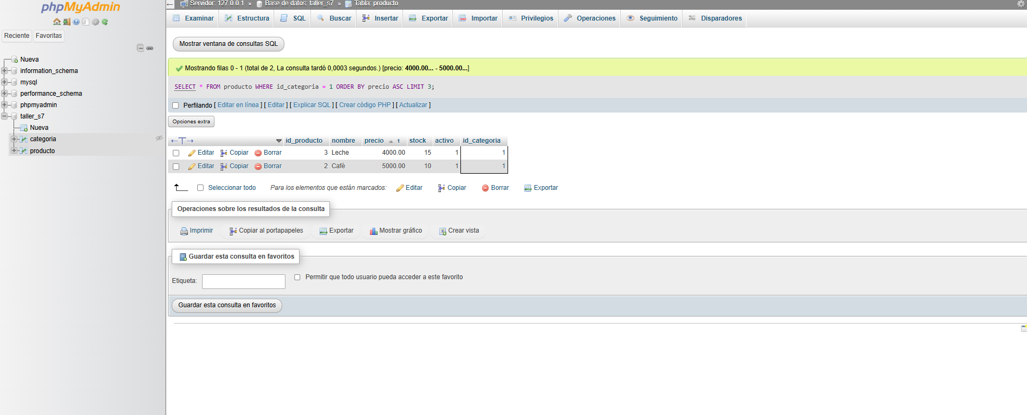
SELECT * FROM producto
WHERE id_categoria = 1
ORDER BY precio ASC
LIMIT 3;

c) Los productos cuyo nombre contiene la palabra 'Café' (usa LIKE).

SQL y resultado:
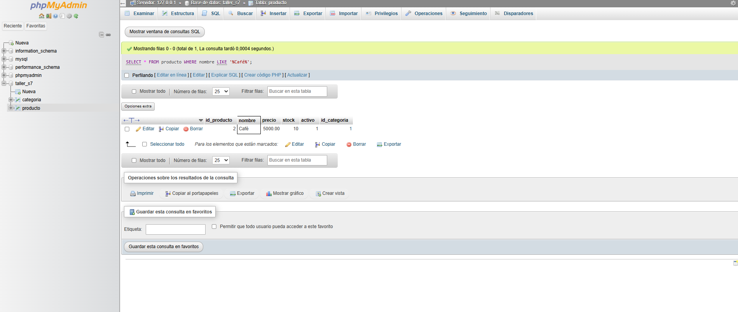
SELECT * FROM producto
WHERE nombre LIKE '%Café%';

d) El precio máximo, mínimo y promedio de todos los productos activos.

SQL y resultado:
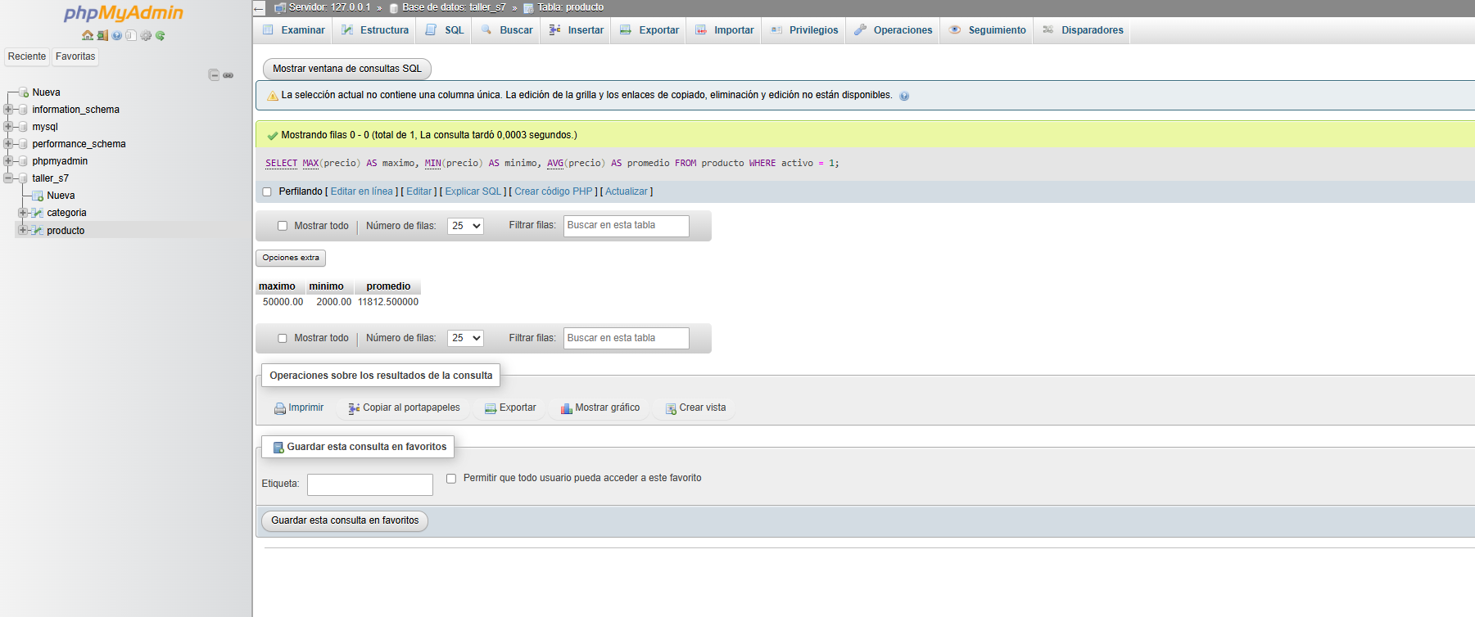
SELECT
MAX(precio) AS maximo,
MIN(precio) AS minimo,
AVG(precio) AS promedio
FROM producto
WHERE activo = 1;

E7 | UPDATE y DELETE con condiciones | ⏱ 15 min  Dificultad: ★★☆

Antes de cada UPDATE o DELETE, ejecuta el SELECT correspondiente y toma captura de pantalla.

a) Aumenta el precio de todos los productos de la categoría con id_categoria=1 en un 15%:

Paso 1 – Verifica con SELECT antes:
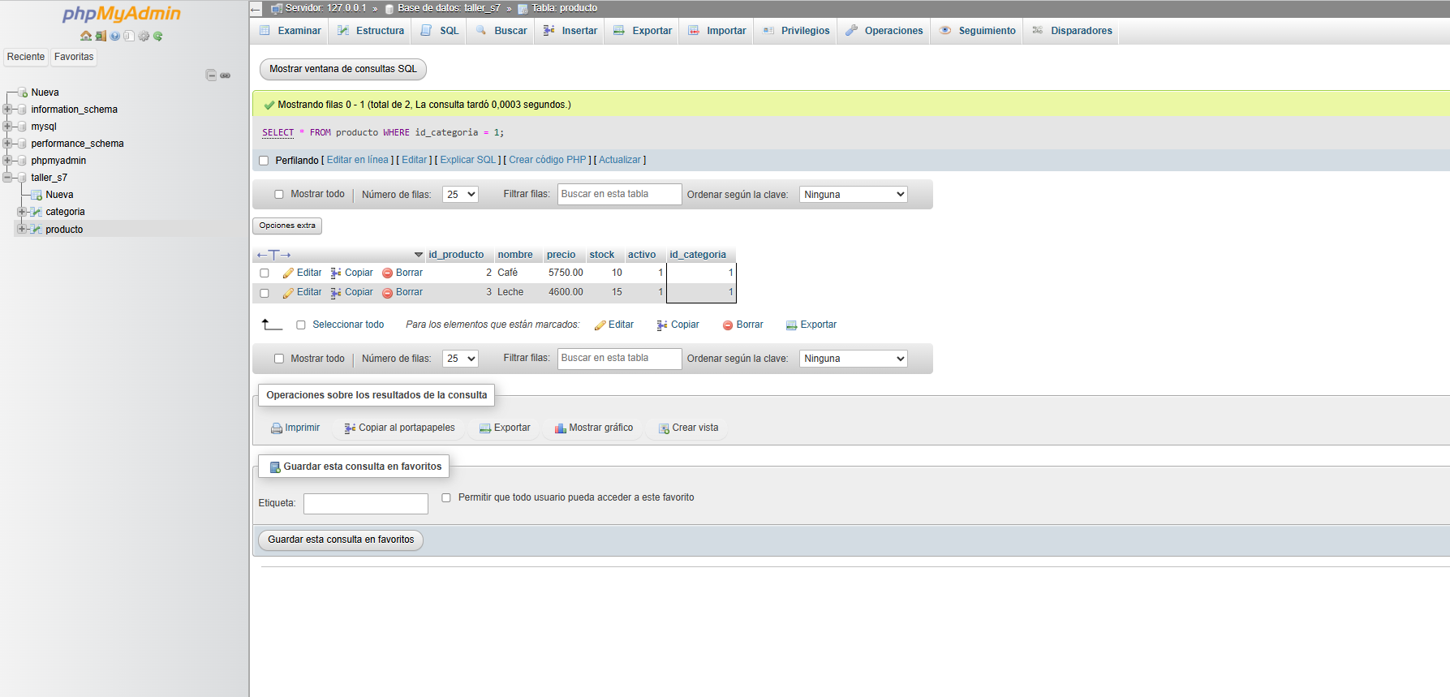
• Café: 5000 → 5750
• Leche: 4000 → 4600

UPDATE producto
SET precio = precio * 1.15
WHERE id_categoria = 1;

SELECT * FROM producto
WHERE id_categoria = 1;

Paso 2 – Ejecuta el UPDATE:
Paso 3 – Verifica con SELECT después:

b) Un producto quedó descontinuado. Realiza un soft delete (marca activo=0) para el producto con id=3:
SQL + explicación de por qué soft delete es preferido:
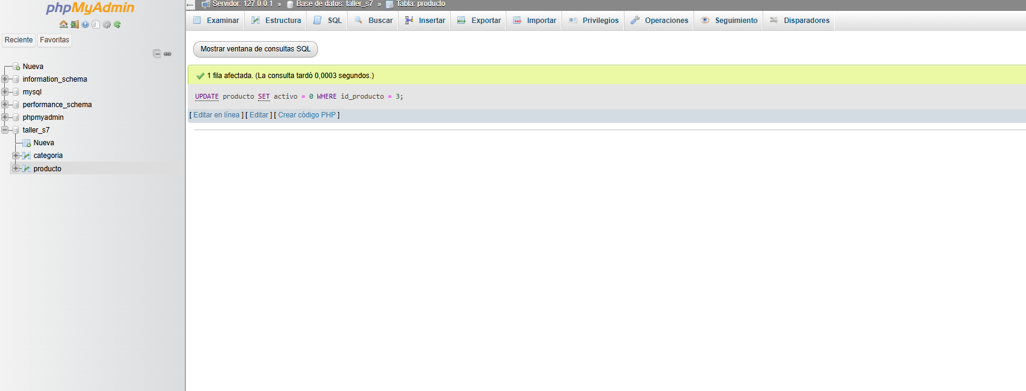
UPDATE producto
SET activo = 0
WHERE id_producto = 3;
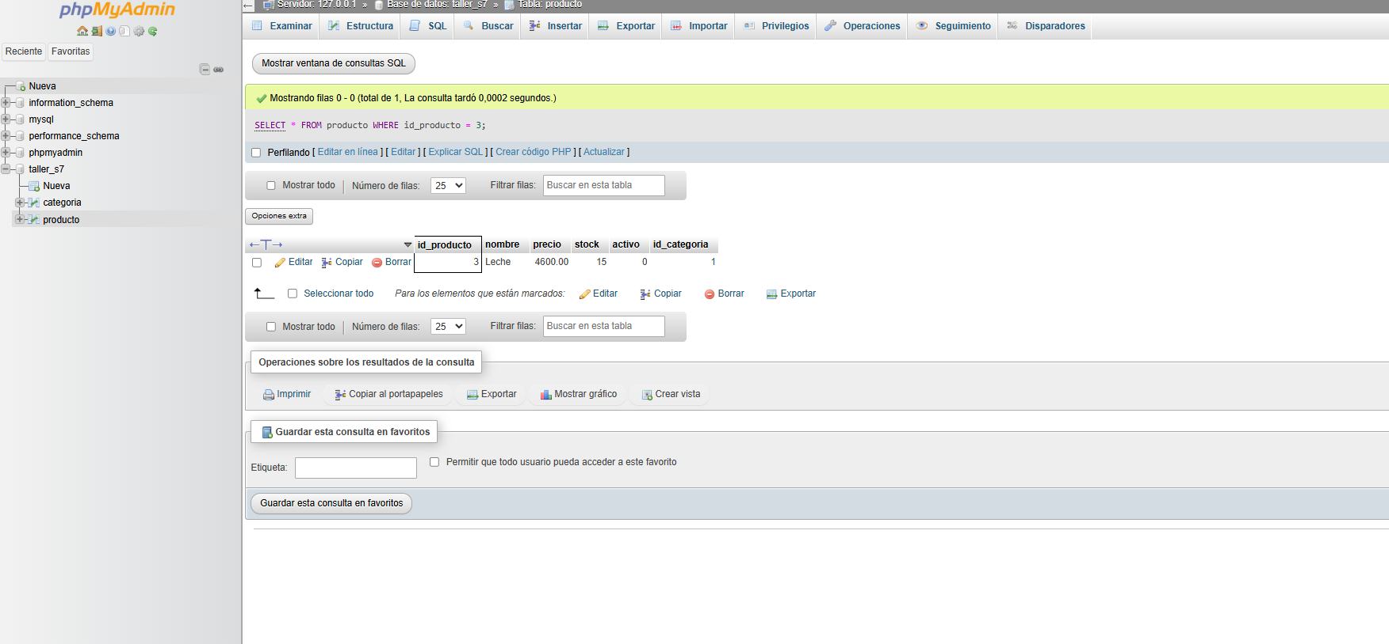
SELECT * FROM producto
WHERE id_producto = 3;

Se desactivó el producto con id 3 cambiando el valor de activo a 0, sin eliminarlo de la base de datos.
El soft delete es preferido porque permite conservar la información sin borrarla.

c) Elimina todos los productos con stock = 0 Y activo = 0. ¿Cuántas filas se afectaron?
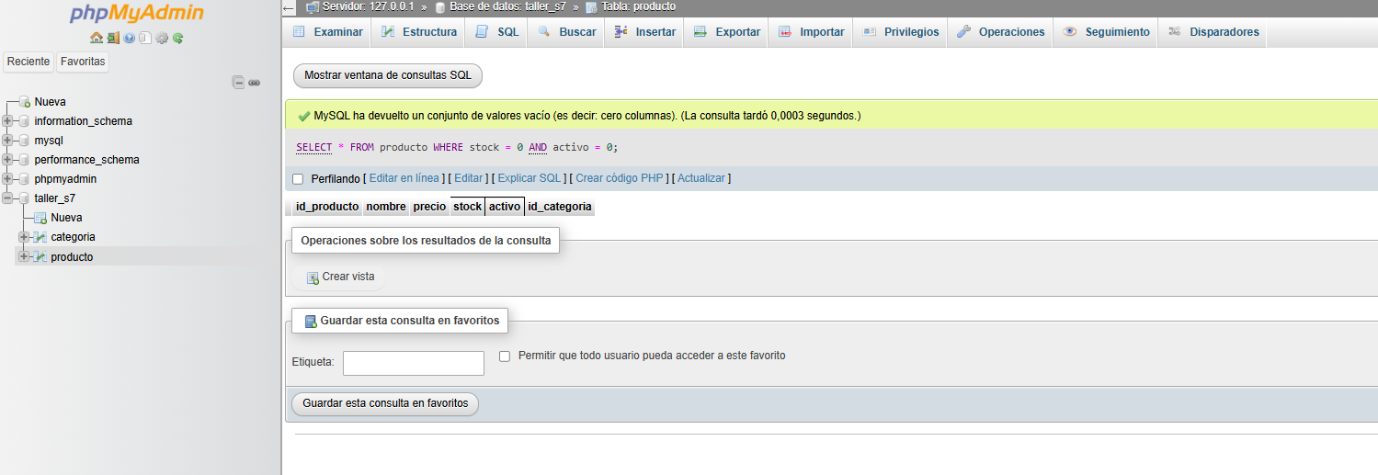
SELECT * FROM producto
WHERE stock = 0 AND activo = 0;

PARTE 4 – Desafío Integrador

E8 | Sistema de Préstamos de Biblioteca (CRUD Completo) | ⏱ 35 min  Dificultad: ★★★

Este ejercicio integra todos los temas de la sesión: atributos, cardinalidad, E-R, normalización y SQL DML.

Implementa el sistema de biblioteca del Ejercicio E2 en MariaDB. El esquema debe estar en 3FN.

PASO 1 – Crea las tablas (incluye FK, PK, UNIQUE donde aplique):
Script SQL CREATE TABLE (mínimo 4 tablas: AUTOR, LIBRO, ESTUDIANTE, PRESTAMO + tabla puente):
CREATE TABLE autor (
id_autor INT AUTO_INCREMENT PRIMARY KEY,
nombre VARCHAR(100)
);

CREATE TABLE libro (
id_libro INT AUTO_INCREMENT PRIMARY KEY,
titulo VARCHAR(100),
activo TINYINT DEFAULT 1
);

CREATE TABLE estudiante (
id_estudiante INT AUTO_INCREMENT PRIMARY KEY,
nombre VARCHAR(100)
);

CREATE TABLE prestamo (
id_prestamo INT AUTO_INCREMENT PRIMARY KEY,
id_estudiante INT,
id_libro INT,
fecha_prestamo DATE,
fecha_devolucion DATE,
FOREIGN KEY (id_estudiante) REFERENCES estudiante(id_estudiante),
FOREIGN KEY (id_libro) REFERENCES libro(id_libro)
);

CREATE TABLE libro_autor (
id_libro INT,
id_autor INT,
PRIMARY KEY(id_libro, id_autor),
FOREIGN KEY(id_libro) REFERENCES libro(id_libro),
FOREIGN KEY(id_autor) REFERENCES autor(id_autor)
);

PASO 2 – Inserta datos de prueba:
- Al menos 3 autores
- Al menos 5 libros (algunos con el mismo autor)
- Al menos 4 estudiantes
- Al menos 6 préstamos

Script SQL INSERT:
INSERT INTO autor (nombre) VALUES
('Gabriel García Márquez'),
('Mario Vargas Llosa'),
('Julio Cortázar');

INSERT INTO libro (titulo) VALUES
('Cien años de soledad'),
('La ciudad y los perros'),
('Rayuela'),
('El otoño del patriarca'),
('Pantaleón y las visitadoras');

INSERT INTO estudiante (nombre) VALUES
('Juan Pérez'),
('María López'),
('Carlos Ruiz'),
('Ana Torres');

INSERT INTO prestamo (id_estudiante, id_libro, fecha_prestamo, fecha_devolucion) VALUES
(1,1,'2024-01-01',NULL),
(2,2,'2024-01-02',NULL),
(3,3,'2024-01-03','2024-01-10'),
(1,2,'2024-01-04',NULL),
(2,3,'2024-01-05',NULL),
(4,1,'2024-01-06','2024-01-12');

INSERT INTO libro_autor (id_libro, id_autor) VALUES
(1,1),
(2,2),
(3,3),
(4,1),
(5,2);

PASO 3 – Ejecuta las siguientes consultas y muestra los resultados:

-- Consulta 1: Todos los libros prestados actualmente (sin fecha de devolución)
-- Consulta 2: Estudiante(s) con más libros prestados
-- Consulta 3: Libros que nunca han sido prestados (LEFT JOIN + IS NULL)
-- Consulta 4: Cantidad de libros por autor, ordenado descendente

SQL de cada consulta + resultado (toma captura de pantalla en phpMyAdmin):
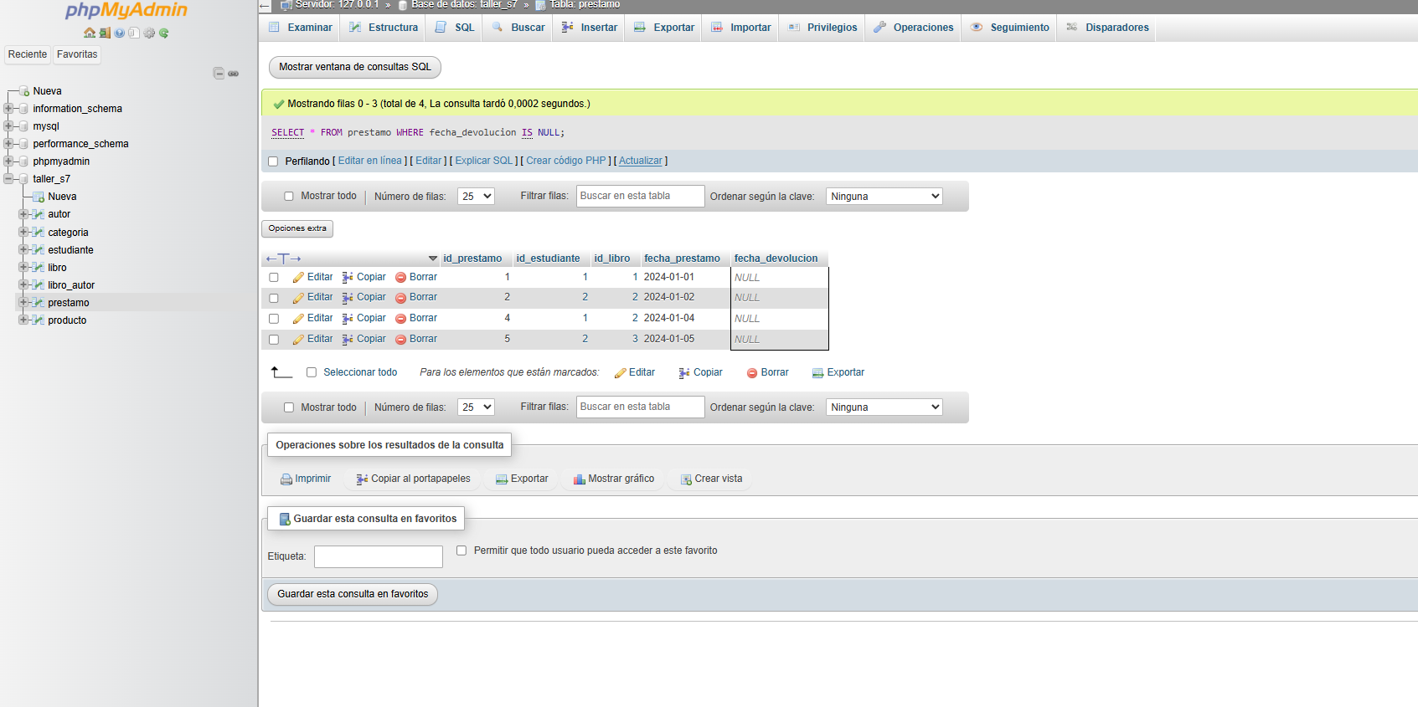SELECT * FROM prestamo
WHERE fecha_devolucion IS NULL;
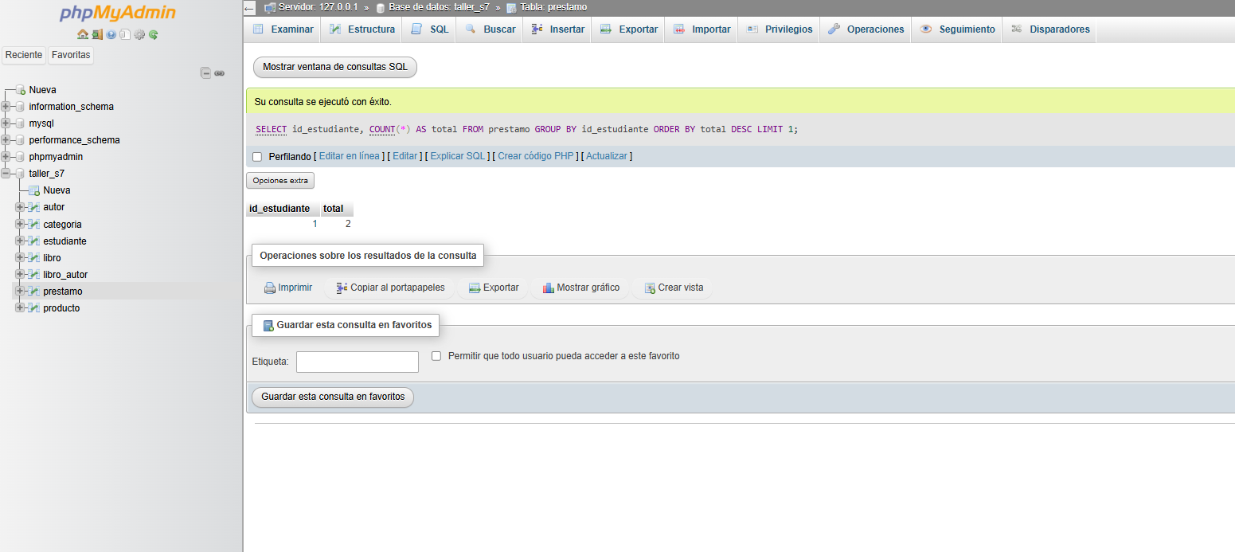
SELECT id_estudiante, COUNT(*) AS total
FROM prestamo
GROUP BY id_estudiante
ORDER BY total DESC
LIMIT 1;
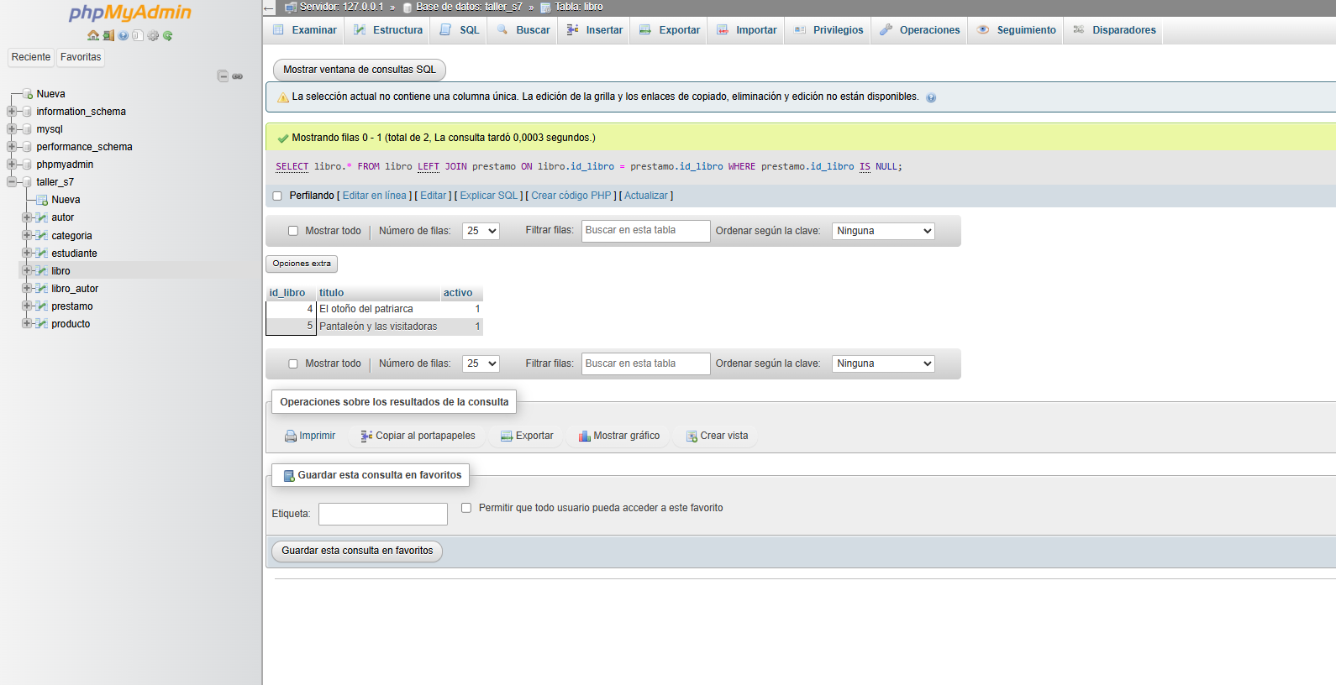
SELECT libro.*
FROM libro
LEFT JOIN prestamo ON libro.id_libro = prestamo.id_libro
WHERE prestamo.id_libro IS NULL;
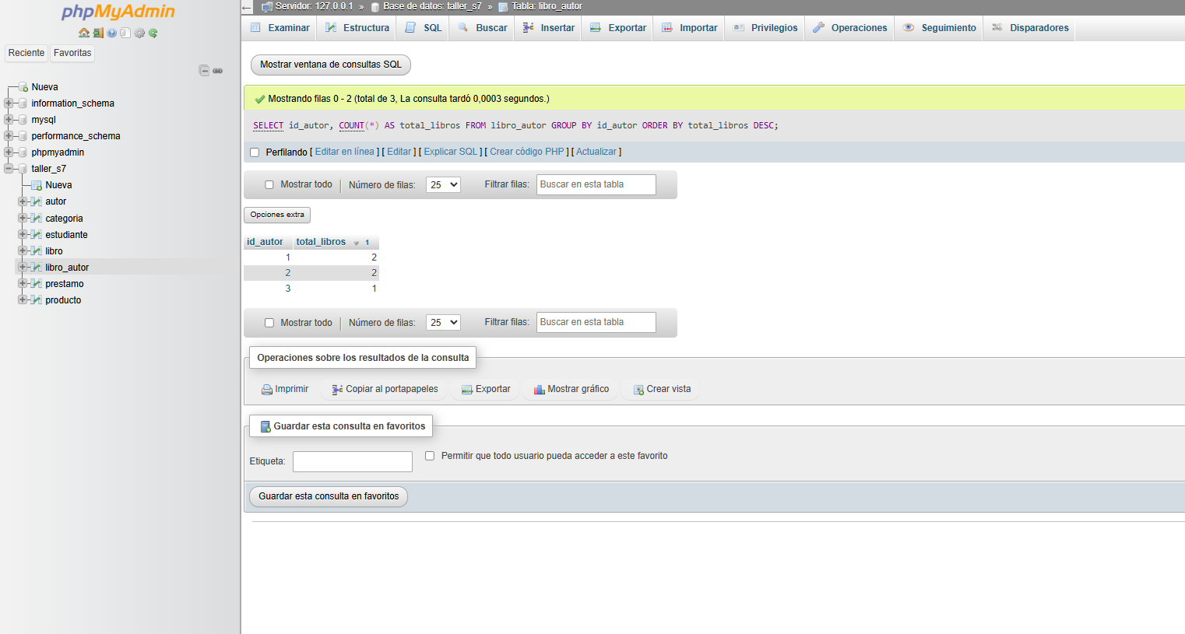
SELECT id_autor, COUNT(*) AS total_libros
FROM libro_autor
GROUP BY id_autor
ORDER BY total_libros DESC;

PASO 4 – Actualiza y elimina:
- Marca como devuelto un préstamo específico (UPDATE con fecha_devolucion = NOW()).
- Desactiva un libro dañado (soft delete: activo = 0).
SQL + explicación:
UPDATE prestamo
SET fecha_devolucion = NOW()
WHERE id_prestamo = 1;
UPDATE libro
SET activo = 0
WHERE id_libro = 2;
Se actualizó un préstamo marcándolo como devuelto y se desactivó un libro sin eliminarlo.

REFLEXIÓN FINAL

Responde brevemente:

1. ¿Qué diferencia encontraste entre UPDATE con y sin WHERE?
Si uso UPDATE con WHERE, solo cambio algunos datos.
Si no uso WHERE, se cambian todos los datos de la tabla.

2. ¿Por qué es importante normalizar una base de datos antes de implementarla?
Porque ayuda a que la información esté ordenada, no se repita y sea más fácil de manejar

3. ¿En qué caso usarías un LEFT JOIN en lugar de un INNER JOIN?
Uso LEFT JOIN cuando quiero ver todos los datos, aunque algunos no tengan relación con otra tabla.
INNER JOIN solo muestra los que sí coinciden.

4. ¿Qué ventaja ofrece MariaDB/XAMPP para el desarrollo local comparado con un servidor remoto?
Permite trabajar desde el computador sin internet, hacer pruebas y aprender más fácil sin riesgo

Entrega: Archivo Taller7_NombreApellido.sql + capturas de pantalla de cada consulta ejecutada en phpMyAdmin + Diagrama E-R (imagen o captura de Workbench). Fecha de entrega según indicación del docente.

